GUÍA N° 1
“La Tierra y el Universo”

NOMBRE: __________________________________________CURSO: 4° ____ FECHA: ____/____/2020

OBJETIVO DE APRENDIZAJE: Describir las características de algunos de los componentes del Sistema Solar (Sol, planetas, lunas, cometas y asteroides) en relación con su tamaño, localización, apariencia y distancia relativa a la Tierra, entre otros.
HABILIDADES: Identificar - Reconocer.
INSTRUCCIONES:
- Lee el siguiente texto del Sistema Solar con mucha atención y luego encierra en un círculo la alternativa que consideres correcta.
- A continuación completa el cuadro con el nombre de quienes componen el Sistema Solar, comenzando por su estrella.
- Utilizando el medio que tú requieras busca las siguientes palabras y luego defínelas.
- Lee cada una de las definiciones y elige una, que presentaras en forma oral a tu familia, para eso te la deberás aprender ya que no puedes leerla.
EVALUACIÓN: Formativa

Sistema Solar

Los sistemas planetarios (como el Sistema Solar, por ejemplo) se originan a partir de una nube de gas y polvo en forma de disco que se encuentra en rotación alrededor de una estrella. Por efecto de la gravedad, la materia se va concentrando y, a lo largo de millones de años, da lugar a planetas, satélites, cometas y asteroides.
El Sistema Solar es nuestro sistema planetario, y se encuentra en la Vía Láctea. Está formado por el Sol, nuestra estrella, alrededor del cual orbitan los planetas. Además podemos encontrar otros elementos como satélites, cometas, asteroides y polvo cósmico.
Desde agosto de 2006 se considera la existencia de 8 planetas (Mercurio, Venus, Tierra, Marte, Júpiter, Saturno, Urano y Neptuno), dos de los cuales no presentan satélites. El planeta Tierra solo tiene un satélite, la Luna. El noveno planeta, Plutón, ha pasado a considerarse planeta enano.

1. Los sistemas planetarios se originan a partir de una:

a. Nube de gas y polvo b. Nube de gas y rocas c. Nube de gas y arena d. Nube de gas y Sales

2. El Sistema Solar es nuestro sistema planetario, y se encuentra en la:

a. Vía solar c. Vía Láctea
b. Vía arenosa d. Vía lineal

3. ¿Desde qué año se consideran 8 planetas?
a. Desde el año 1998 b. Desde el año 2008 c. desde el año 2006 d. Desde el año 1888

4. ¿Cuál es el nombre del noveno planeta del Sistema Solar, pero que ahora es considerado planeta enano?

a. Venus c. Neptuno
b. Urano d. Plutón

* Completa el cuadro con el nombre de quienes componen el Sistema Solar, comenzando por su estrella.

Vocabulario.

* Define las siguientes palabras.

1. Sol: 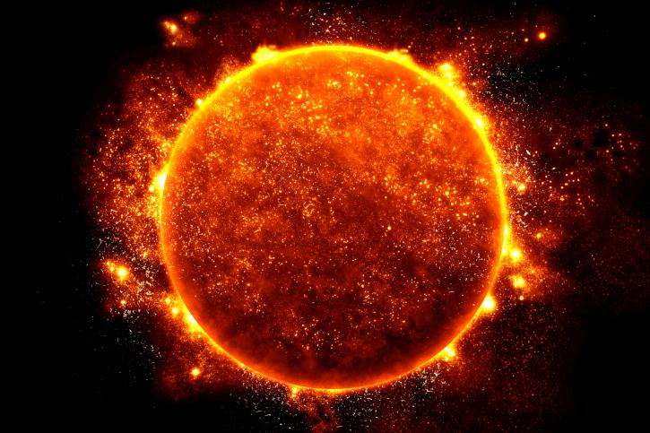

________________________________________________________________________________________________________________________________________________________________________________________________________________________________________________________________________________________________________________________________________________________________________________________________________________________________________________________________________________________________________________________________________________________________________________________________________________________________________________________________

2. El Sistema Solar: 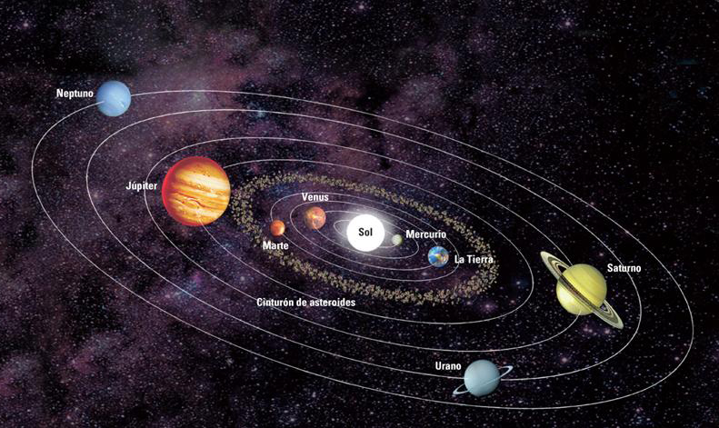

________________________________________________________________________________________________________________________________________________________________________________________________________________________________________________________________________________________________________________________________________________________________________________________________________________________________________________________________________________________________________________________________________________________________________________________________________________________________________________________________

3. Cometas: 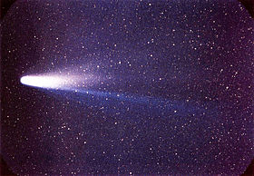

________________________________________________________________________________________________________________________________________________________________________________________________________________________________________________________________________________________________________________________________________________________________________________________________________________________________________________________________________________________________________________________________________________________________________________________________________________________________________________________________

4. Meteoritos: 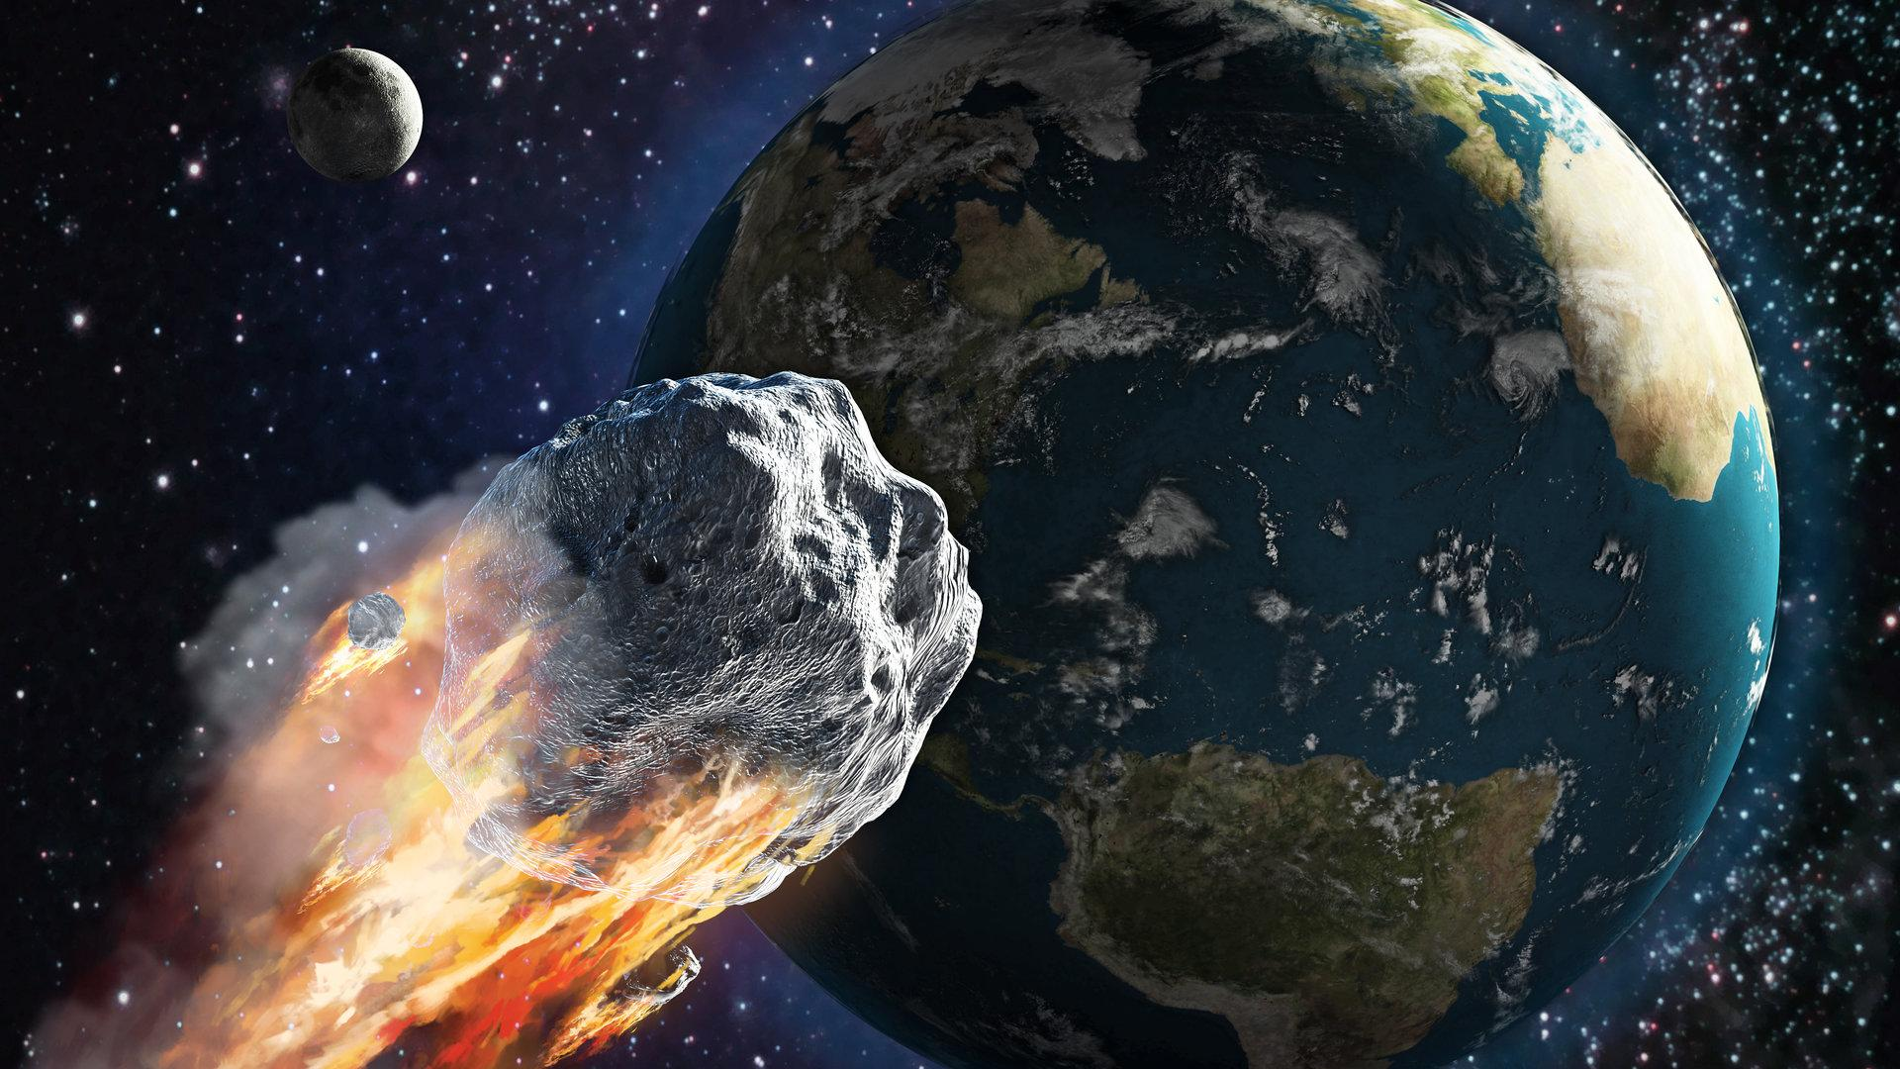

________________________________________________________________________________________________________________________________________________________________________________________________________________________________________________________________________________________________________________________________________________________________________________________________________________________________________________________________________________________________________________________________________________________________________________________________________________________________________________________________

5.Planetas: 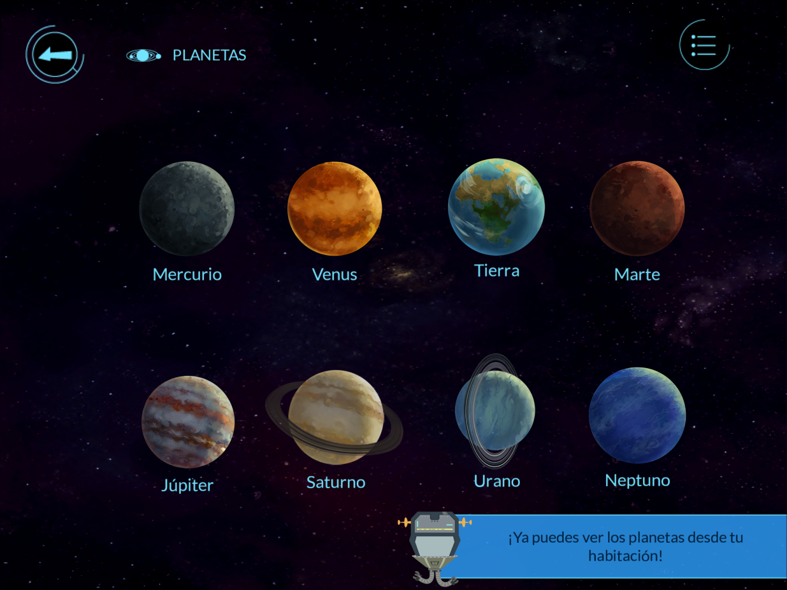

________________________________________________________________________________________________________________________________________________________________________________________________________________________________________________________________________________________________________________________________________________________________________________________________________________________________________________________________________________________________________________________________________________________________________________________________________________________________________________________________

6. Satélites : .



